公益社団法人 認知症の人と家族の会広島県支部出前定例講演会（広島ブロック南区担当）
認知症講演会
～認知症になっても自分らしく住み慣れた地域で暮らしたい！～
「高齢者いきいき
活動ポイント手帳」
対象事業
日時：平成２９年１２月１６日（土）
午後２時～４時１５分
場所：南区役所別館 ４階 大会議室
（広島市南区皆実町一丁目4番46号）

定員 ：先着150名（事前に申し込みが必要です）

申込：11月1日から広島市南区社会福祉協議会へ
電話 （082）251-0525
FAX （082）256-0990

1 講演 「認知症を理解するために」
広島大学大学院 医歯薬保健学研究科応用生命科学部門 教授 丸山 博文 氏
2 認知症予防に向けてみんなで一緒に健康体操
広島市南区健康長寿課 保健師
3 認知症サポーター養成講座
グループホーム ケアポート広島 管理者 西田 美和子 氏

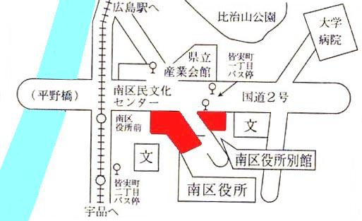
【主催】公益社団法人 認知症の人と家族の会広島県支部(担当地区：南区家族の会)
【後援】一般社団法人 広島市南区医師会（予定）
広島市南区健康長寿課
広島市南区社会福祉協議会
【協力】広島市大州地域包括支援センター 広島市段原地域包括支援センター
広島市翠町地域包括支援センター 広島市仁保・楠那地域包括支援センター
広島市宇品・似島地域包括支援センター

問い合せ：認知症の人と家族の会 広島県支部 （082）254-2740
南区健康長寿課 （082）250-4108
南区役所別館案内図
南区社会福祉協議会 （082）251-0525

【送付先】 南区社会福祉協議会 行
ＦＡＸ：（０８２） ２５６－０９９０

「認知症講演会」参加申込書
申込日：平成29年 月 日 ＊11月1日（水）受付開始
ふりがな  氏 名 | 年代 | 住所  （いずれかに○をしてください） |  | 電話番号
 |  | 広島市南区 | 左記以外
※ 複数でお申込みの際は、代表者の電話番号をご記入下さい。
※ ご記入いただいた個人情報は、講演会の運営及びご本人との連絡にのみ使用し、第三者に提供
することはありません。

